**Конспект урока: Направления и пути эволюции**

Предположения учащихся цели урока.

**Цель урока:** Изучить основные направления эволюции, выявить их роль и закономерности.

Учитель объясняет.

Макроэволюция не имеет особых механизмов. Она происходит на основе микроэволюции и имеет прогрессивную направленность: *от простого к сложному, от низших форм к высшим.*

Макроэволюция

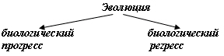

Прогресс и регресс – два главных направления органической эволюции. Современные представления о направлениях эволюции основываются на работах Ивана Ивановича Шмальгаузена (1884-1963 гг.) и Алексея Николаевича Северцова (1866–1936) – **(10 мин)**

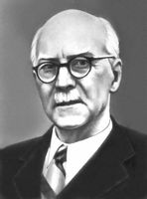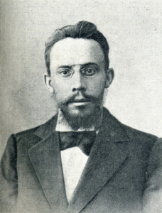

А.Н. Северцов

(1866 – 1936г.г.)

И.И. Шмальгаузен (1884 – 1963г.г.)

***Биологический прогресс*** (от лат. progressus - движение вперёд) – достижение данной группой организмов успеха в борьбе за существование, каким бы путём этого успеха ни был достигнут (с упрощением или усложнением организации).

**Критерии биологического прогресса:**

1. Численность вида высокая
2. Большое, образуются новые популяции
3. Преобладает рождаемость.
4. Ареал вида расширяется
5. Таксон высшего ранга включает в себя большое число таксонов низшего ранга: род включает большое число видов, семейство – много родов и т.д.

***Биологический регресс*** (от лат. regressus - движение назад) – эволюционный упадок данной группы организмов, которая не смогла приспособиться к изменениям условий внешней среды или не выдержала конкуренции с другими группами. Регресс возникает под действием человека, факторов живой и неживой природы, в силу общей дегенерации. Причины регресса является отставание в темпах эволюции данной группы организмов от скорости изменения внешней среды.

**Критерии биологического регресса:**

1. Численность вида низкая
2. Небольшое, происходит сокращение числа популяций.
3. Преобладает смертность
4. Ареал сужается.
5. Таксон высшего ранга включает в себя небольшое число таксонов низшего ранга: род включает мало видов, семейство – один – два рода и т.д.

Ребята давайте определим их критерии, выполнив задание:

1.Заполните таблицу.

**“Характеристика биологического прогресса и биологического регресса”.**

|  |  |  |
| --- | --- | --- |
| Признаки | Биологический прогресс | Биологический регресс |
| Численность вида. |  |  |
| Кол-во популяций. | . | . |
| Соотношение рождаемости и смертности в популяциях. |  |  |
| Ареал вида. |  |  |
| Состояние надвидовых таксонов. |  |  |

2. Установите соответствие между примерами организмов и направлениях эволюции.

|  |  |
| --- | --- |
| Примеры организмов | Направления эволюции |
| Уссурийский тигр | Биологический прогресс |
| Мышевидные грызуны |
| Черные тараканы | Биологический регресс |
| Ворон обыеновенный |
| Снежный барс |
| Белый медведь |
| Сорные растения |

**Вывод: Существуют два основных направления эволюции – биологический прогресс и биологический регресс. Только биологический прогресс гарантирует видам будущее.**

Каковы пути достижения биологического прогресса? **(10мин)**

Три пути достижения данной группой организмов биологического прогресса:

* Ароморфоз (аллогенез, морфофизиологический прогресс)
* Идиоадаптация (аллогенез)
* Общая дегенерация (катагенез, морфофизиологический регресс)

- Предлагаю работу по группам, каждая группа получает индивидуальные задания, которые выполняют в течение 5 – 7 мин и представляют результаты своей работы, оформляя их на листах формата А3.

1гр - выясняют пути их решения: ароморфоз.

2гр - выясняют пути их решения: идиоадаптация

3гр - выясняют пути их решения: общая дегенерация

4группа – разбирает соотношения путей эволюционного процесса.

**Инструкционная карточка –задание №1**

**Ароморфоз – главный путь достижения биологического прогресса**

**Ознакомьтесь с текстом.**

Ароморфоз (от греч. airo — поднимаю и morphosis — образец, форма) — это эволюционное преобразование строения и функций организмов, имеющее общее значение для организмов в целом и повышающее его уровень организации, то есть ведущее к морфофизиологичесому прогрессу. Это крупные эволюционные преобразования. Они характеризуются следующими признаками:

* Повышением степени дифференциации организма и интенсификацией функций;
* Повышением уровня общей энергии жизнедеятельности организма;
* Повышением уровня гомеостаза.

Ароморфозы формируются на основе наследственной изменчивости и естественного отбора и являются приспособлениями широкого значения. Они дают преимущества в борьбе за существование и открывают возможности освоения новой, прежде недоступной среды обитания. Проявления ароморфоза — это появление качественно новых структур в плане строения организма. Ароморфоз подразумевает и качественную перестройку эмбриональных стадий развития организма. Ароморфозы — достаточно редкие эволюционные события, они приводят, в конечном итоге, к возникновению крупных систематических группировок (классов, типов и даже царств).

**Примеры ароморфозов из царства животных и растений**:

Эволюция кровеносной системы от трубчатого сердца у ланцетника к двух -, трёх и четырёхкамерному у позвоночных, обособление кругов кровообращения и разделение артериального и венозного кровотоков, возникновение лёгких, шёрстного покрова и возможности поддержания постоянной температуры тела — это ароморфозы, которые дали возможность млекопитающим успешнее приспосабливаться.

**У растений ароморфозами** были, например, появление проводящей системы у наземных растений, появление семени, появление цветка и возникновение двойного оплодотворения у покрытосеменных.

**Для отчёта:**

1. Дайте определение понятия «Ароморфоз».
2. Назовите причины формирования ароморфозов и их результат.
3. Приведите примеры ароморфозов из царства растений и животных.
4. Из нижеприведённого перечня ароморфных черт строения выберите те, которые могут охарактеризовать строение рыб:
5. двух камерное сердце и один круг кровообращения;
6. появление плавников;
7. замена осевого скелета хрящевым;
8. появление ячеистых лёгких;
9. возникновение пятипалой конечности как системы рычагов;
10. образование жабр;
11. постоянная температура тела.

**Инструкционная карточка –задание №2**

**Идиоадаптация как путь достижения биологического прогресса**

Идиоадаптация (от греч. ídios — свой, своеобразный, особый и adaptatio — приспособление) — это морфофизиологический процесс, в ходе которого возникают приспособления к окружающей среде без принципиальной перестройки организма. Идиоадаптации, как и ароморфозы, дают возможность прогрессивного развития, но сопровождаются меньшими по масштабу изменениями в строении организма. Примерами идиоадаптаций являются формы конечностей у млекопитающих. У всех млекопитающих план строения конечности одинаковый, но форма и функции адаптивны для разных экологических ниш. Например, у лошадей конечности адаптированы для быстрого передвижения в наземной среде, у дельфинов и тюленей — для передвижения в водной среде, а у обезьян и лемуров — для передвижения по деревьям.

Путём идиоадаптаций возникают новые систематические группы такого порядка, как виды, роды, семейства.

Значение идиоадаптаций заключается в том, что после ароморфорных преобразований и выхода группы организмов в новую среду обитания мелкие эволюционные преобразования позволяют приспособиться отдельным популяциям к условиям существования.

Крайняя степень приспособления к очень ограниченным условиям существования носит название *специализации (лат. – особенный).* Переход к питанию одним видом пищи, обитание в однородной среде приводит к тому, что вне этих условий организмы жить не могут. Специализация подавляет эволюционные возможности группы и при быстром изменении условий среды приводит к вымиранию.

**Задание:** Рассмотрите рисунок. На рисунке изображена утка кряква. Кряква — вид, находящийся в состоянии биологического прогресса. Это наиболее известная и распространённая дикая утка. Кряква широко распространена в северном полушарии. Гнездится как в арктических широтах, так и в тёплом субтропическом климате (в Северной Африке на Ближнем Востоке). Населяет самые разнообразные водоёмы. В выборе кормов очень пластична. Кормится на мелководьях при помощи фильтрации, отцеживая через роговые пластины клюва мелких водных животных и растительную пищу. Питается как растительной пищей (ряской, роголистником и др.), так и мелкими беспозвоночными (червями, ракообразными, насекомыми, моллюсками), мелкой рыбой, головастиками, лягушками.

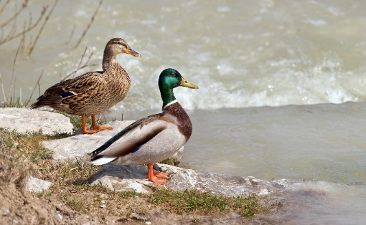

Как вы считаете, какие идиоадаптации способствовали достижению этим видом состояния биологического прогресса? (окраска, форма тела, наличие перьевого покрова, губчатых лёгких, теплокровность и др.)

**Инструкционная карточка –задание №3**

**Общая дегенерация.**

Общая дегенерация (от лат. degenero — вырождаюсь) — резкое упрощение организации, сопровождающееся утратой ряда органов и систем органов, потерей их функций.

Общая дегенерация часто наблюдается при переходе видов к сидячему или паразитическому образу жизни. Так, по пути дегенерации шло развитие многих паразитических червей – редукция кишечника, ротового и анального отверстий, упрощение нервной системы. Блохи и вши как следствие паразитического образа жизни утратили крылья. В результате дегенерации некоторые растения-паразиты частично или полностью утратили такой орган, как корень (например, раффлезия Арнольди, Петров крест). Но одновременно с редукцией возникают различные приспособления к специфическим условиям жизни. Например, развитие у паразитов органов размножения, присосок, крючков.

**Задание**: Рассмотрите рисунки биологических объектов. Какие органы, системы органов утратили ленточные черви, растения паразиты в связи с паразитизмом.Определите по какому пути шла эволюция видов, ведущих паразитический образ жизни? Ответ обоснуйте.

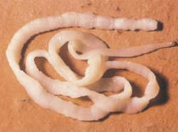 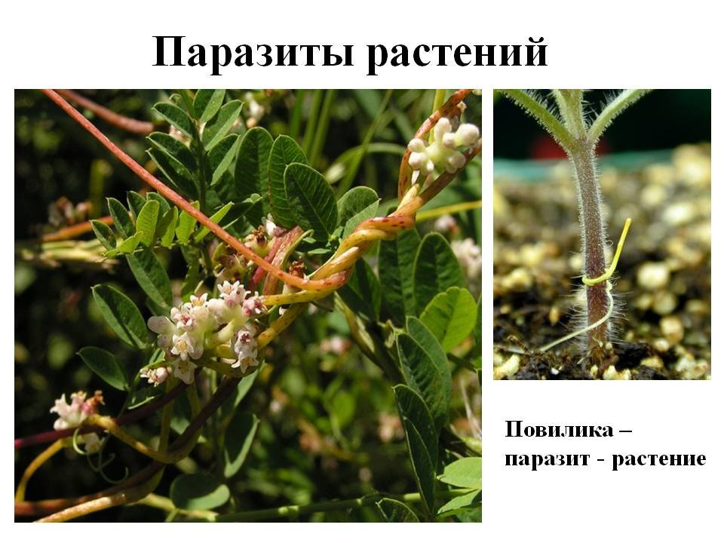

**Широкий лентец**

**Инструкционная карточка –задание №4**

**Соотношение путей достижения биологического прогресса**

Какими же путями виды достигают состояния биологического прогресса? Учение о путях эволюции создал российский биолог Алексей Николаевич Северцов.

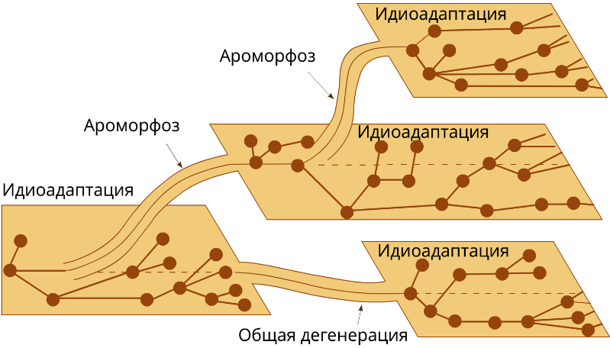

При рассмотрении путей достижения биологического прогресса нужно помнить о регулярном чередовании этих типов развития в эволюции основных стволов древа жизни. Такое чередование путей достижения биологического прогресса отражает распространённую эволюционную тенденцию в филогенезе. **Ароморфозы** обычно охватывают краткие периоды в процессе эволюции. Они определяют этапы в развитии органического мира, поднимая организацию какой-то группы на более высокую ступень эволюции и открывая перед ней новые возможности среды.

**Идиоадаптации** занимают более длительные периоды эволюции. После ароморфозов дальнейшее развитие группы идёт по пути идиоадаптаций.

**Дегенерация** является частным случаем идиоадаптации, так как её можно рассматривать как приспособленность организмов к более простым условиям существования.

Задание: Рассмотрите схему: «Соотношение различных путей эволюции». Установите основное направление эволюции по цифрой 1. Обоснуйте ваш ответ.

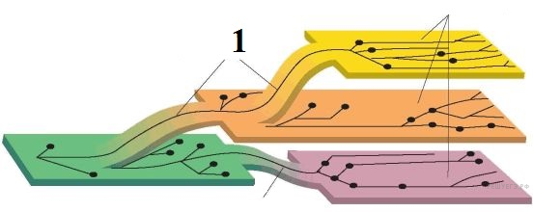

В заключении предлагаю выполнить следующее задание. Установите соответствие между направлениями эволюции и признаками растений и животных.

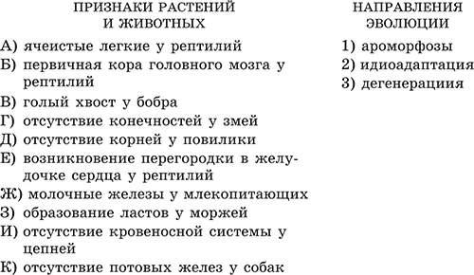

**Итак, общий вывод:**

Мы сегодня были творцами эволюции?

Нашли ответ на проблемный вопрос? Подтвердилась ли гипотеза? (ответы учащихся...)

Соответствует ли схема – модель эволюционного процесса вашим ответам? (учитель предлагаю схему):

**Эволюционный процесс**

**Микроэволюция**

**Макроэволюция**

**Биологический прогресс**

**Биологический регресс**

**Ароморфоз**

**Общая дегенерация**

**Идиоадаптация**

**Рефлексия:**

- Оцените свою работу?

Домашнее задание: решение заданий ЕГЭ, сайт ФИПИ, вкладка открытые задания ЕГЭ.